Нетрадиционные виды оружия: своими руками
10:34. 7 марта 2017 Просмотров - 3,019 5 коммент. Опубликовал: brahman
Своими руками
Для радиолюбителей доступны разработанные схемы устройств, дистанционно влияющих на психику и физиологию человека.
По книге американца Боба Яннини «Удивительные электронные устройства», можно на дому собрать ультразвуковой «фазер болевого поля», воздействующий на собак (при соответствующей настройке, и на людей), звуковую «защитную систему с созданием болевого поля», для защиты территорий от посторонних, пример нелетального оружия – электромагнитный импульсный генератор, выводящий из строя электронику на расстоянии, плазменный и ионный генераторы Тесла.
Талантливый исследователь из Казахстана Александр Шпильман предлагает настоящие аксионные генераторы собственной конструкции «Комфорт», а для радиолюбителей, у которых есть безграничное упорство в изготовлении сложных девайсов, Шпильман на своем сайте рассказывает и о том, – как самому изготовить его устройства.
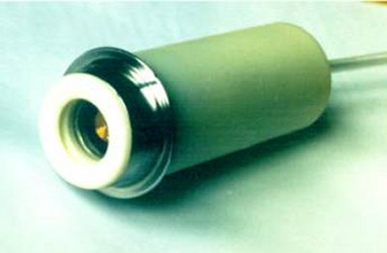
Аксионный генератор "Комфорт" Александра Шпильмана
Интересны и отзывы экспериментаторов о применении этого генератора – тут тебе и управление погодой и выведение из строя компьютера и придание свойств водки обыкновенной воде, которая пьянит, но не содержит ни одной молекулы спирта… [ax]
Топ, доступной сегодня простолюдину психотронной техники, – настоящая техническая магия, хоть и в простом исполнении – машины радионики или оргонные генераторы. В готовом виде эти машины продаются за сотни и тысячи долларов, но, благодаря радиолюбителям, совмещающим свои интересы с магией, несложные схемы таких машин выложены в интернете и доступны для повторения даже блондинками. Три переменных резистора, медная фольга, проволока, в интернет-магазине приобретаете кусок белого кварца, вечер работы, и Вы уже – стоите на голову выше профанов.
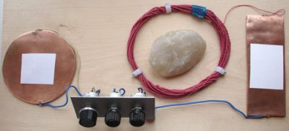
Самодельная машина радионики
Работают машины радионики следующим образом: на мишень цели ложится фотография объекта воздействия, на мишень желания ложится предмет, содержащий информацию о необходимом воздействии. При работе, машина высасывает из эфира энергию и усиливает воздействие желания на цель. С помощью такой техники любой маньяк может запросто превысить "достижения" Чикатило, поскольку преступления, совершенные с помощью торсионных психотронных устройств, правоохранители не берутся расследовать.
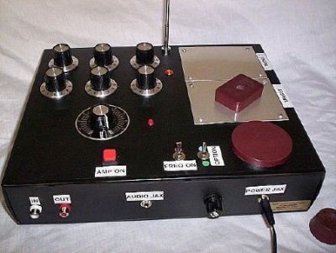
Машина радионики
И самое доступное решение, – превратить свой компьютер хоть и в простой, но в настоящий боевой торсионный генератор, всего-лишь установив и запустив одну из радионик-программ: Cybershaman, SpellKaster, EnchanterX, Tele Hypnosis, Orgone Condensation Unit, Self Hypnosis Engineering Studio Pro, Ultra Spiritual Protection, Chaos Magick Spell Caster, Radionics Workstation.
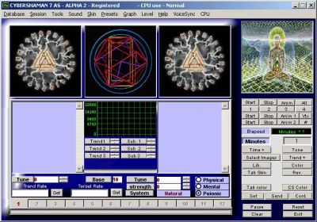
Программа «Кибершаман»
С паяльником и тестером провести эксперименты по обнаружению и регистрации торсионного поля можно с помощью сборника работ Андрея Владимировича Боброва "Полевые информационные взаимодействия".
А убедиться в реальности эфира и ущербности современной ортодоксальной "науки" можно благодаря работе Владимира Акимовича Ацюковского "12 экспериментов по эфиродинамике".
Увлекающиеся любительской радиосвязью, успешно используют EH-антенны, которые работают и под землей и под водой, и не ограничены расстоянием. Этот вид связи, и в практическом и в теоретическом аспекте, развивает Владимир Иванович Коробейников, называя ее связью на спиновом электро-магнитном поле.
Собственно, для работы с торсионными полями и осуществления психотронных воздействий не нужно быть ни специалистом в электронике, ни вообще разбираться в технике. Дело в том, что вся магия целиком и полностью построена на работе с торсионным полем. Магия белая, серая и черная – кастование, талисманы, ритуалы, религия с ее молитвой, энвольтование в религии вуду, астрология, гадания на картах, на кофейной гуще и на рунах, экстрасенсорика, телепатия, телекинез, спиритизм, гомеопатия, фэн-шуй и т.д. и т.п., все это работает с информационным торсионным полем вселенной.
Методики всех этих учений разработаны подробно и даже органично вписались в наш быт – ничем непримечательные тосты, на деле, являются банальными магическими заговорами на воду. Из этой же серии и широко применявшийся у нас в дореволюционный период обряд молиться перед приемом пищи. Народные обычаи и приметы вырабатывались веками, на основе передававшихся из поколения в поколение знахарей и магов знаний, статистики, озарений. Я думаю, все в курсе, что разливать водку по рюмкам должен тот, у кого "легкая рука". Профаны даже и не подозревают, – насколько действенными могут быть правильно выполненные подобные ритуалы с водой.
Магия – один из древних способов работы с торсионным полем и часто используется как оружие. Чтобы в магии воздействовать на человека, нужно его информационное торсионное поле соединить с другим полем, которое и будет воздействовать.
На научном уровне этот принцип подтвердили исследования доктора биологических наук академика Российской Академии медико-технических наук Петра Гаряева. В своих работах ученый определил, что после смерти расплавленых ядер ДНК, на том месте, где были эти ядра, остаются их фантомы, которые фиксируются спектрометром так, как буд-то на этом месте существуют те-же реальные ДНК. В других экспериментах, живое ядро клетки, помещенное на место расплавленной ДНК, вело себя так же, как и предыдущая расплавленная ДНК, – ученые фиксировали те же всплески графиков, хотя живой ДНК и не причиняли вреда.
Магически можно влиять непосредственно на самого человека и его поле, – для этого в дом подбрасывают различные предметы, несущие негативную информацию. Это могут быть – тряпочки, бумажки, веревки и т.п., которые заряжены магами негативной информацией, это могут быть путы покойного – веревочки, которыми связывают руки и ноги покойника перед похоронами, это могут быть гвозди, иголки, вбитые в косяк двери или подкинутые в кровать, и т.п.
Можно воздействовать на информационное тело человека, оставшееся на различных предметах, которые были у человека в употреблении. В гаитянской религии Вуду, делают куклы – вольты, в которые добавляют различные остатки от человека – слюну, волосы, ноггти, сожженные его письма и т.п, благодаря чему, этот вольт является информационным двойником человека, и негативное воздействие на вольт передается на самого человека. Воздействуют и по фотографии, – часто фото человека зарывают в свежую могилу, при этом, информация гниения трупа передается через фото на самого человека, который, в результате такого магического влияния, погибает.
Также, как на человека, можно воздействовать абсолютно на все, что существует в этом мире – на идею, на галактику, на любовь, на успех, на деньги, на погоду и т.д. Можно лечить, то есть – применять психотронное оружие против болезни.
Вот древний магический ритуал против бородавок… берут яблоко, дотрагиваются до бородавки, произнося заговор:
Которое яблоко съедают,
А которые яблоки усыхают.
Так и тебе, бородавка, подсохнуть издохнуть
Во имя Отца и Сына и Святого Духа.
Ныне и присно и во веки веков. Аминь.
Яблоко закопать.
Что происходит в этом случае? Заговор помогает мозгу перенести информацию бородавки на яблоко, затем закопанное яблоко медленно сгнивает, передавая информацию смерти на бородавку.
Не всегда магические ритуалы могут срабатывать. Но, это не значит, что магия не работает в принципе. Магические действа могут не давать результат по многим причинам: неправильный ритуал, слабая сила воздействия, мешает другая влияющая сила и т.п. Если кто-то не может вбить гвоздь в стенку, это не значит, что стенки не существует, не каждый может перепрыгнуть яму в 2 метра, но это не значит, что вообще никто не сможет ее перепрыгнуть.
Хотя, если бы каждый на земле мог успешно применять магию, у нас бы творилось черти-что. Впрочем, и сейчас, в общем, такое творится. Большинство из нас абсолютно незащищены, если к нам, вдруг, кто-то соберется применять психотронное оружие. Сегодня настало время, когда мы должны просто трясти депутатов за шиворот с требованием разработать эффективные закон и меры против психотронного воздействия на население. Нас нужно обязательно обучать – как защищаться от применения псиоружия и магии. А еще лучше разработать и выдавать приборы, защищающие от псивоздействий. Тем более, что такие робкие попытки имеются.
В продаже уже есть бытовые торсионные автогенераторы типов Гамма, Эфир, Форпост, Антор и др., защищающие от вредной информационной составляющей бытовой электронной техники.
Нейтрализатор Гамма создавался и как защита от психотроного оружия.
Но, разработки торсионного психотронного оружия зачительно шагнули вперед
и теперь нужны новые специализированные защитные устройства для защиты
от торсионных генераторов
Защитное устройство FINISP защищает не только от негативной
информационной торсионной составляющей излучения мобильного телефона,
но, благодаря специальной конструкции, также ослабляют излучение
в направлении головы, снижая энергетическое поражения э/м излучением мозга человека
Правда, от психотронного торсионного оружия они защитить не могут. Разработчикам нужно идти дальше и защищать человека от технически усиленной негативной мысли.
Кстати, опыты работы с мыслью уже реализуются, пример этому – майндлампа (Mind Lamp), разработки американской коммерческой научно-исследовательской организации Psyleron. Лампу можно купить через интернет для дома и баловаться, наблюдая, как меняется цвет ее свечения, реагируя на мысли экспериментатора. Майндлампа – результат исследований Принстонской лаборатории исследований аномальных явлений (Princeton Engineering Anomalies Research – PEAR), где обнаружили, что мышление человека может влиять на статистические характеристики работы генераторов случайных событий. [МЛ]
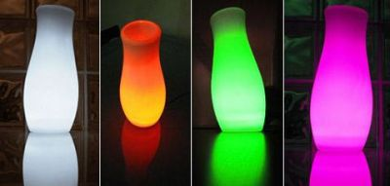
Mind Lamp

***
Источник.
Источник: ss69100.livejournal.com

